Дневные группы
Предмет: Развивающие игры (педагог: Бородина Л.Ю.)
5-6 лет
Группы «Гномики» и «Капельки»
24.04.2020
Тема занятия: «Тренируем руку» (продолжаем работать по этой теме).
Игровые упражнения, которое вы можете выполнить с ребёнком устно (эти упражнения носят рекомендательный характер)
- Помогаем маме убирать прищепки
Суть упражнения состоит в том, чтобы научить ребенка самостоятельно прищеплять прищепки и поможет развить мелкую моторику руки. Дайте ребёнку небольшую веревку или пояс от платья и попросите навести порядок: надеть прищепки на верёвочку, чтобы они не потерялись.

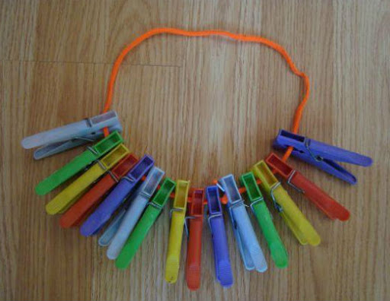
- Рисование на манной крупе. Возьмите яркий поднос. Тонким равномерным слоем рассыпьте по подносу любую мелкую крупу. Ребенку предлагается нарисовать пальчиком какие-нибудь предметы (забор, дождик, волны), буквы, цифры и т.д.

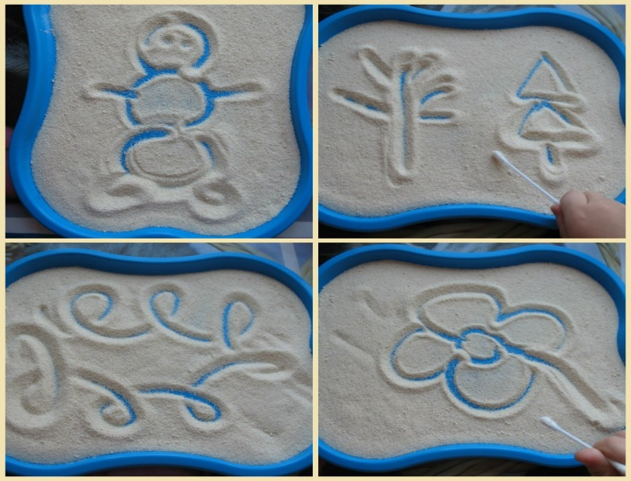

Выполнить письменно

Работа в рабочей тетради (задание 2, страница 31)
- Обведи домик по точкам и раскрась.
При отсутствии книги распечатайте задание и выполните его на листе.
Выполненные задания выслать на электронную почту педагога (не забудьте подписать их)
Larisa.borodina.larisa@mail.ru

